Tor przeszkód

Waszym zadaniem jest stworzenie toru przeszkód z tego co znajdziecie w domu. To mogą być poduszki, piłeczki, lalki i misie, wszystko co nie ma ostrych krawędzi. Kubeczek plastikowy, talerzyk, sznurek …
Tor można przejść albo na czas albo na to kto lepiej wykona dane zadanie.

Przykłady przeszkód

Ręczniki na ziemi po których trzeba przejść

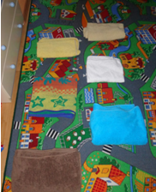

Butelki powodzie które trzeba ominąć piłeczką

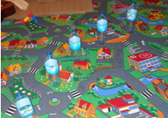

Balonik i miska do trójek trzeba wrzucić balonik

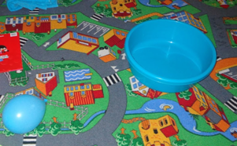

Taśma klejąca może też być sznurek lin papier toaletowy. Tworzymy pajęczynę trzeba przejść na drugą stronę.

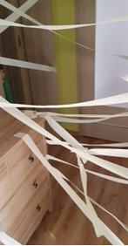

Ter przeszkód i końcowej fazie trzeba strzelić gola

